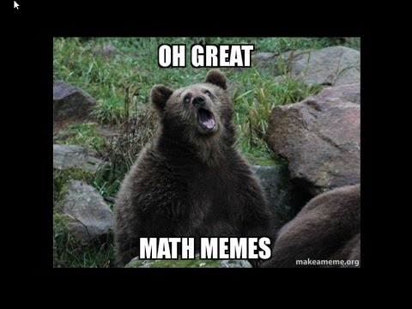KONTROLNA NALOGA

MATEMATIKA

1. LETNIK

IME IN PRIIMEK:

OCENA:

TOČKE:

1. Kateri zapis predstavlja obratno sorazmerje?
   * Babica je dala Larsu 5 bombonov, Inge je dobila 2 čokoladi, Arne pa 3 lizike.
   * Pablo in Carmen sta že pet let v razmerju.
   * Lani smo pridelali 320 kg jabolk in pridobili 240 litrov soka. Letos smo pridelali 400 kg jabolk in s tem 300 litrov soka.
   * Obratno število od a je 1/a.
   * Če je torto 12 ljudi, potem poje vsak eno dvanajstino, če pa trije, pa vsak eno tretjino.

5 točk

1. Kateri zapis predstavlja rešitev dane neenačbe: $-x-2≤0$?
 $R∈\left\{x∈R;x≥-2\right\}$ $x∈\left(-∞,-2\right)$ $x∈\left(-∞, \left.-2\right]\right.$ $x≤-2$ $x≤2$ $x<-2$ $x>-2$* neenačb sploh ne moremo rešiti

5 točk

1. Kaj je rešitev dane enačbe: $3x-4\left(1-2x\right)-x-4=2x-5+2x+3\left(2x-1\right)$?
 $x=0$  * enačba nima rešitev
 $x=1$  * enačbe ima neskončno rešitev
   * nič od naštetega
   * eno število, ki se ga ne da izračunati

$x=\frac{1}{2}$

5 točk

1. 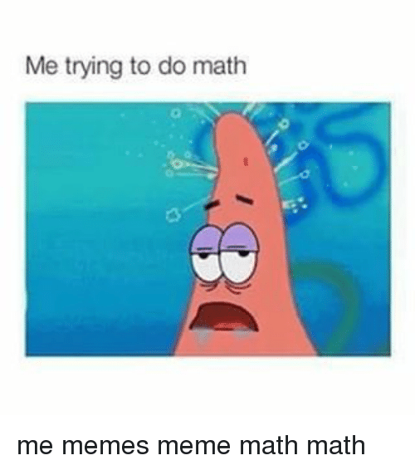Obkroži linearne enačbe.

$\sqrt{2x-3}+2x=4$

$\sqrt{2x}-3+2x=4$

$\sqrt{2}x+3+2x=4$

$\frac{x}{2}+3+2x=4$

$\frac{x+3}{2}+2x=4$

$\frac{x+3+2x}{2}=4$

$\frac{2}{x}+3+2x=4$

$\frac{2+3+2x}{x}=4$

${\left(x+2\right)}^{2}-x^{2}=3$

${\left(x+2\right)}^{2}=3$

5 točk

1. Pobarvaj 15% danega lika.

|  |  |  |  |  |  |  |  |  |  |
| --- | --- | --- | --- | --- | --- | --- | --- | --- | --- |
|  |  |  |  |  |  |  |  |  |  |
|  |  |  |  |  |  |  |  |  |  |
|  |  |  |  |  |  |  |  |  |  |
|  |  |  |  |  |  |  |  |  |  |
|  |  |  |  |  |  |  |  |  |  |
|  |  |  |  |  |  |  |  |  |  |

5 točk

1. V katerem izrazu je pravilno izražena količina m iz izraza $F-kmg=ma$?
   * m se ne zna dobro izražati, je še majhen

$m=\frac{F-kg}{a}$

$m=\frac{a+kg}{F}$

$m=\frac{F}{a+kg}$

$m=F-kg-a$

$m=\frac{F}{akg}$

5 točk

1. Kateri zapis predstavlja decimalko 3,875 z okrajšanim ulomkom?
 $\frac{3875}{100}$ $\frac{3875}{1000}$ $\frac{3875}{10000}$ $\frac{3875}{10}$ $3\frac{875}{1000}$ $\frac{31}{8}$ $3\frac{875}{100}$ $\frac{300}{8}$* tisti, ki mu gredo predstavitve najbolje

5 točk

1. Kako zapišemo potenco ${-a}^{-3}$ kot ulomek?

5 točk

1. Kateri zapis predstavlja zaprti interval?
   * tisti zapis, ki je advokat

$\left[a,b\right]=\left\{x∈R;a≤x≤b\right\}$

$\left(a,b\right)=\left\{x∈R;a≤x≤b\right\}$

$\left[a,b\right]=\left\{x∈R;a<x<b\right\}$

$\left[a,b\right]=\left\{x∈R;b≤x≤a\right\}$

$\left(a,b\right)=\left\{x∈R;a<x<b\right\}$

$\left(a,b\right)=\left\{x∈Q;a≤x≤b\right\}$

$\left[a,b\right]=\left\{x∈Z;a≤x≤b\right\}$

$\left(a,b\right)=\left\{x∈Z;a≤x≤b\right\}$

5 točk

1. Poenostavi izraz: ${\left(x+2y\right)}^{1}+2{\left(x+2y\right)}^{0}-3{\left(x+2y\right)}^{-1}=$ 5 točk
2. Na nekem tekmovanju je bilo treba rešiti 20 nalog. Za vsako pravilno rešeno nalogo je dijak dobil 4 točke, za vsako nerešeno ali nepravilno rešeno nalogo pa je izgubil 3 točke. Koliko nalog je pravilno rešil tekmovalec, ki je dobil 38 točk? 10 točk
3. Če dela 12 delavcev po 7,5 ur na dan, opravijo delo v 14 dneh. V kolikšnem času bi to delo opravilo 10 delavcev, ki delajo po 6 ur na dan? 5 točk
4. Koliko odstotno kislino dobimo, če zmešamo 150ml 12% kisline s 120 ml 30% kisline?

10 točk

1. Predstavi na številski premici intervala  in  ter zapiši unijo in presek teh dveh intervalov. 5 točk
2. Reši neenačbo:  5 točk

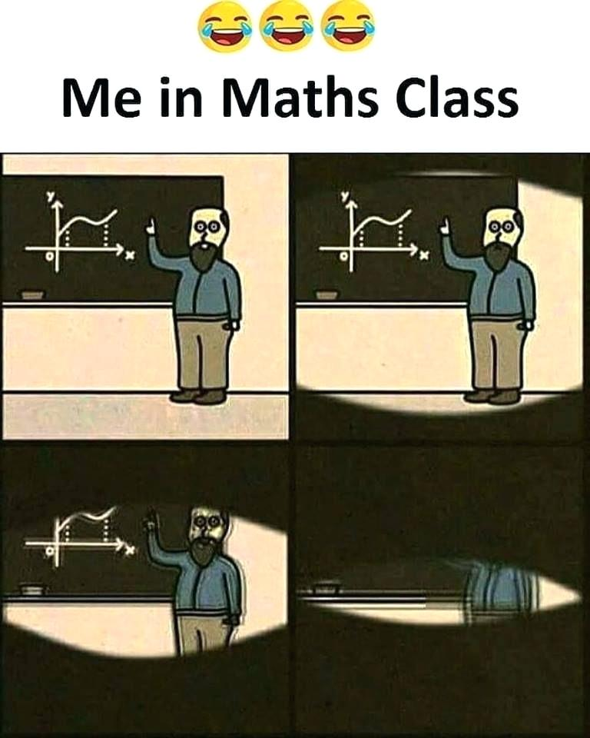

1. Reši enačbi:

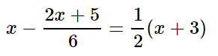



5 točk

* + 10 točk

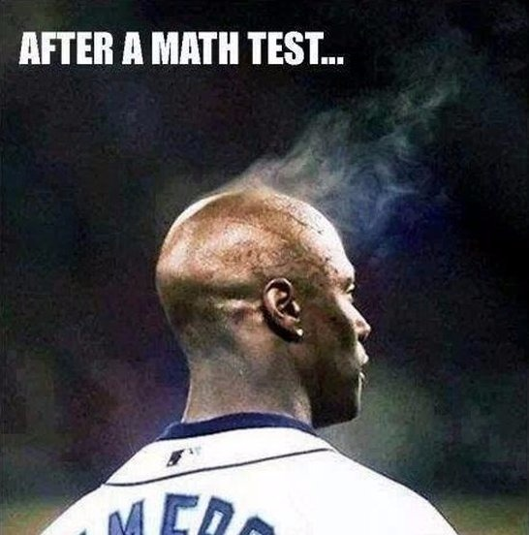

Možnih je 100 točk.

Za 2………45 točk

Za 3………60 točk

Za 4………75 točk

Za 5………90 točk